**Q’osnciente**

**1 DADOS DO PARTICIPANTE**

NOME: Diego de Jesus Bonfim

E-MAIL: diego@diegobonfim.com

TELEFONE: (75) 8825-3091

DATA NASC.: 06/11/1988

RG: 11432067-54

CPF: 033.224.045-28

**2 INSTALAÇÃO E CÓDIGO FONTE**

**Q’onsciente** está disponível on line[1] desde 28/06/14.

Seu código fonte está disponível no GitHub[2].

**3 RESUMO DA IDÉIA**

**Q’onsciente** é um aplicativo com diversas questões sobre práticas sustentáveis, informações ambientais e consumo consciente. Tire suas dúvidas e aprenda mais sobre como conservar a natureza!

**4 DESCRIÇÃO DO PROJETO**

**Q’onsciente** é um aplicativo WEB *open source*. Ele possui diversas questões relacionadas a sustentabilidade e a preservação dos recursos naturais e sobre o estado atual do meio ambiente!

Este aplicativo foi baseado em quiz, como no site da revista Super Interessante[3], que testa o conhecimento sobre o tema sustentabilidade. Após terminar uma série de 10 perguntas o usuário terá acesso ao gabarito das questões, podendo assim aprender sobre o tema.

O aplicativo **Q’osnciente** se baseia na ludicidade como forma de aprendizado. Tornando o processo de aquisição de conhecimento mais estimulantes para todos aqueles que se interessarem a jogar.

**5 IMAGENS DO APLICATIVO**

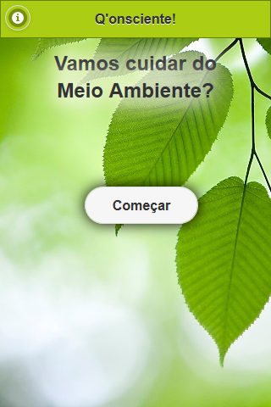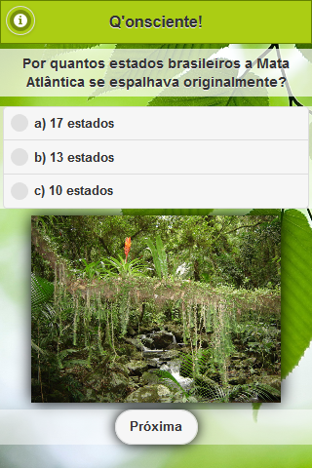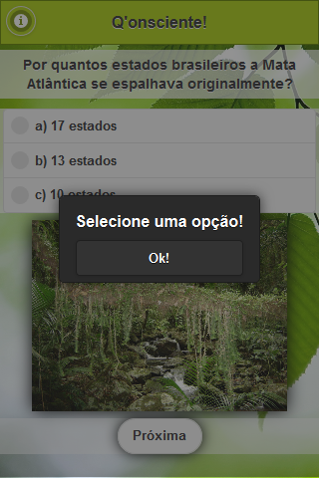

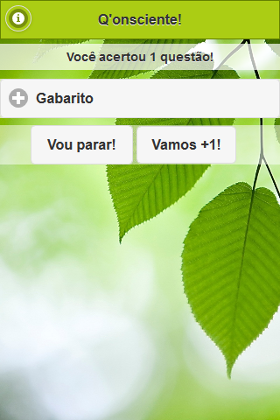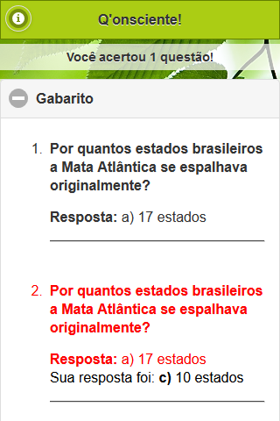

1. <http://diegobonfim.com/app/q-onsciente/>
2. [https://github.com/dijb988/Q-onsciente](https://github.com/dijb988/Q-onscientehttps:/github.com/dijb988/Q-onsciente)
3. <http://super.abril.com.br/testes/teste-verde-sustentabilidade-faz-parte-sua-vida-574649.shtml>